[第四军医大学西京医院某“长江学者”的论文被质疑！](https://mp.weixin.qq.com/s?__biz=MzkwMjg4NjU1MQ==&mid=2247489205&idx=1&sn=64e0352c5c9e969dec23d075c0c13cea)

学术红警[学术红警](javascript:void(0);)2025-04-16 21:11:12山东

2012年6月，第四军医大学西京医院麻醉科在期刊Brain Research上发表一篇研究论文，研究发现了无创肢体远程缺血预处理通过激活腺苷A1受体和氧化还原状态在大鼠短暂局灶性脑缺血后发挥神经保护作用。

**论文题目**：Noninvasive limb remote ischemic preconditioning contributes neuroprotective effects via activation of adenosine A1 receptor and redox status after transient focal cerebral ischemia in rats

**论文作者**：Sheng Hu , Hailong Dong , Haopeng Zhang , Shiquan Wang , Lichao Hou , Shaoyang Chen , Jinsong Zhang , Lize Xiong（通讯作者，音译，熊利泽）

**论文单位：第四军医大学西京医院麻醉科**

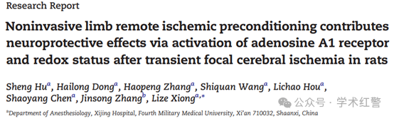

**2025年4月，国际打假人René Aquarius在Pubpeer提出质疑：**

尊敬的各位作者：，

我们在您的一个数字中发现了意外的重叠（见下图）。

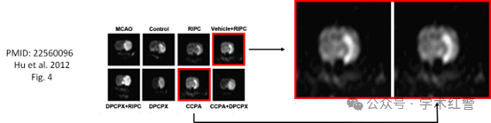

我们将通知出版商解决此问题。

亲切问候，

**消息来源：**

**https://pubpeer.com/publications/D10897F3E3C83DC9FDA0E73B01A2CE/**

**郑重声明：**

信息来源Pubpeer及相关期刊

如有侵权，请联系删除

QQ 3861453094